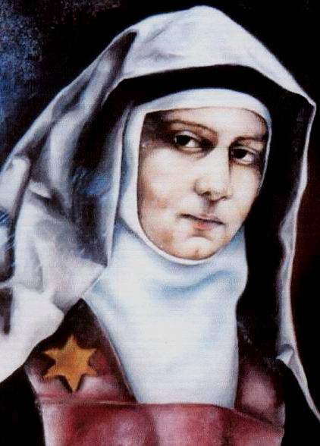
Sf. Tereza Benedicta a sfintei Cruci
(Edith Stein)
Teresia Benedicta a Cruce /Editha/ Stein
Elaborat: Jan Chlumský
Sărbătoare: 9 august, sărbătoare
Poziția: martiră OCarm
Deces: 1942
Patroană: a Europei
Atribute: carmelitană cu o stea galbenă

BIOGRAFIA
Provenea Bresalu. La 14 ani a părăsit credința părinților evrei. A studiat la două universități și a obținut doctoratul în filozofie. Apoi a trecut prin convertire și după sfântul botez din anul 1922 a fost 10 ani învățătoare la ordinul femeilor dominicane, pe lângă mănăstirea sf. Magdalena. În anul 1934 a intrat la carmelitani la Köln-Lindenthal, unde la 15.04.1938 a depus jurământul. Din motive de persecuție a Evreilor în Germania, la sfârșitul anului 1938, a mers la mânăstirea olandeză în Echt. De aici într-un mod foarte brutal a fost ridicată de gestapo și dusă la camera de gazare a lagărului de concentrare de la Auschvitz, unde ea și sora ei i-au dedicat viețile lor lui Dumnezeu, ca jertfă pentru poporul său.

REFLECȚII PENTRU MEDITAȚIE

TEREZA BINECUVÂNTATĂ CU CRUCEA – PENTRU BINELE POPORULUI SĂU
S-a născut la 12.10.1891 într-o familie evreiască foarte numeroasă la Breslaw – Worclaw în Polonia, în acea vreme era o parte din Salezia germană). A fost cel de-al unsprezecelea copil a Augustei și Sigfrid Stein. Patru copii mai mari însă au murit și când Edita avea doar doi ani i-a murit tatăl, a rămas mama cu șapte copii și cu o firmă prelucrătoare de lemn îndatorată. Cu multă energie, care îi era proprie a început să se îngrijească de firmă chiar cu profituri mici și a fost foarte generoasă cu săracii. Firma a scos-o din datorii și pe lângă buna educație care o dădea copiilor le asigura și o formare. A fost fidelă bazelor credinței iudaice. Edita, deja la 14 ani a început să o refuze și până la vârsta de 30 de ani a trăit în necredință. A fost foarte inteligentă și capabilă. Având în vedere dorința ei de adevăr, nu este locul să numim această perioadă din viața ei ca viața unei ateiste.
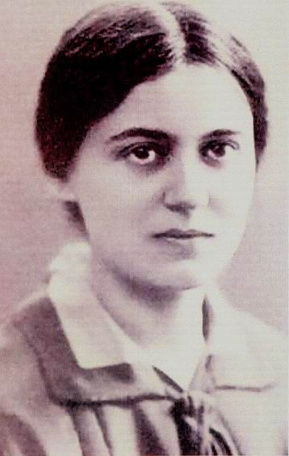
La liceu a fost caracterizată ca modestă, fără a depune efort să exceleze. Ca studiu la facultate și-a ales germanistica, istoria și psihologia. Mai târziu a preocupat-o noul curent filozofic a profesorului Edmund Husserl, în care era vorba despre așa numita apariție în timpul metodei descriptive a cercetării dezvoltării conștiinței umane – domeniul filozofic al fenomenologiei.
Edita, împinsă de dorința de cunoaștere nu s-a mulțumit cu calificarea învățătoarei de școală medie, ci s-a hotărât pentru universitatea din Göttingen. În anul 1913, a devenit studenta profesorului Husserl și mai târziu asistentă, care lucra la aranjarea și prelucrarea manuscriselor pentru publicațiile științifice. În 1916 a obținut doctoratul în filozofie. Excela ca și gânditor la elaborarea lucrărilor sale din fenomenologie. În anul 1919 a fost interesată de locul profesoarei din Freiburg, unde ea însuși a studiat.
Orizonturile creștine au început să i se deschidă Editei, prin influența filozofiei lui Max Scheler. Ea însăși l-a desemnat ca primul contact cu lumea necunoscută pentru ea. Un impuls pentru căutarea esenței lucrurilor și a ființelor până la ansamblul privirilor la gândirea credinciosului catolic, i-a fost dat de Husserl. Dar știința însuși nu ar fi făcut-o creștină, din ea. Primul atac puternic asupra necredinței ei a fost întâlnirea cu văduva rămasă după moartea unui coleg. A cunoscut deci, că se alimenta cu puterea și încrederea din crucea lui Isus, și astfel a suportat pierderea soțului.
Cum ea însăși a spus, unica ei rugăciune a fost dorința de adevăr. Providența lui Dumnezeu i-a răspuns în timpul unui concediu, la vizita la o prietenă Conrada Martius, la care a descoperit cartea „Viața sfintei Tereze de Avila.” Nu putea să se despartă de această autobiografie a călugăriței carmelitane, de când a citit cuprinsul lucrării. A simțit atât de mult, că această carte i se adresează, încât imediat dimineața a mers să-și cumpere catehismul catolic și un mic misal. După studierea acestora a mers să-i ceară preotului botezul. La întrebarea cine a pregătit-o pentru sfântul botez, a cerut să fie examinată. A fost botezată la 01.01.1922, la Bad Bergzebern și la 02.02 a primit sacramentul mirului.
Convertirea Editei, toți cunoscuții au fost șocați și Edita nu i-a spus nimic mamei sale despre accesarea sacramentelor. A părăsit activitatea sa la universitate și a plecat la institutul de învățământ al călugărițelor dominicane în Speyri ca profesor de limba germană. Datorită faptului că a făcut cunoștință cu scrierile sf. Toma de Aquino, care i-au arătat, că și știința poate fi o slujire creștină, a rămas să slujească în activitatea sa. Prezenta la congrese în diferite orașe al Europei, inclusiv în Praga și din anul 1932 aproape timp de un an la institutul de științe pedagogice, din Münster. Urmare a politicii lui Hitler a trebuit să-și părăsească locul de muncă. Aceasta însă a condus-o spre chemarea la viața monahală, după care tânjea de multă vreme. În hotărârea pentru intrarea în ordinul carmelitan, a fost sprijinită de abatele Walzer din Beuron, care a fost consilierul ei.
Deja în Speyer își petrecea multe ore de meditație, în fața Preasfântului Sacrament. Pentru cel mai important eveniment al mântuirii noastre din duminica floriilor s-a cufundat în tăcere și săptămâna mare o trăia în exerciții și în meditație. Prin influența inteligenței sale și a capabilităților empatice ea s-a simțit amenințată de nazism. Prima dată, pentru presupunerea sorții Evreilor a scris prin intermediul arhiabatelui papei Pius al XI.-lea, cu rugămintea, ca să-i apere. Mai târziu, în intervențiile împotriva legilor evreiești a văzut crucea lui Cristos, care trebuie dusă.
La carmelitancele, desculți la Köln pe, Rin a intrat în anul 1934. În anul următor, la 21.04 a depus jurământul și a primit numele monahal Tereza Benedicta a Crucii. În anul 1936, i-a murit mama. Curând după aceasta, căzând de pe o scară și-a rupt mâna și piciorul. Statul la spital l-a folosit pentru a o învăța pe sora ei, Rozalia, catehismul și a pregătit-o pentru sfântul botez. Benedicta a crucii a depus jurământul solemn la 21,04,1938. Pe iconițele împărțite în timpul depunerii acestuia, a avut cuvintele sfântului Ioan al Crucii: „Singura mea chemare din acest moment este să iubesc cât mai mult.”
După o jumătate de an de la depunerea jurământului s-a ajuns la violențe împotriva Evreilor (pogrom colectiv) Au fost incendiate sinagogi și jefuite magazinele evreiești. Nedreptățile împotriva Evreilor creștea treptat și de aceea Benedicta a Crucii a fost trimisa de maica superioară, în Carmel la Echt în Olanda. A ajuns acolo în ultima zi a anului. În iunie 1939 a scris în testament: „Cu bucurie primesc moartea prematură, pe care mi-a stabilit-o Dumnezeu și mă abandonez cu totul în preasfânta Lui voință. Să primească Domnul viața și moartea mea, pentru cinstea și slava numelui său, pentru nevoile sfintei Biserici, mai ales …(aici nominalizează toate surorile ordinului, poporul său, libertatea și pacea în lume, rudele și pe aceia, pe care Dumnezeu i-a trimis în calea sa) ca nimeni dintre ei să nu fie dat pieirii.”
Sora ei Rozalia, a reușit să vină la ea prin Belgia, în anul 1940 și făcea acolo pe portăreasă. În același an, Germania a fost ocupată și Olanda și gestapoul le-a obligat să poarte zilnic steaua galbenă a lui David. Benedicta s-a străduit degeaba să obțină viză elvețiană. La începutul lunii august a anului 1942, din ordinul guvernului german, au fost arestați toți catolicii (inclusiv persoanele cu statut monahal) de origine evreiască. Pentru ambele surori au venit ofițerii SSS, imediat la 2 august. Benedicta a luat-o pe sora ei, Rozalia, de mână și i-a spus: „Vino, mergem pentru binele neamului nostru.” Într-o mașină de marfă au fost transportate la Roermond, apoi prin lagărul din Amersfoorte, în Westerborc. De aici, în vagoane pentru animale, asigurate cu sârmă ghimpată, surorile au făcut ultimul drum, în lagărul de concentrare de la Osvětim. Acolo pentru ele și pentru milioanele de conaționali, a fost pregătită camera de gazare.
În colecția de legi olandeze a ieșit curând înștiințarea: „Nr. 44074 Edith Teresia Hedwig Stein, din Echt, născută la 12.10.1891 la Wroclav, a murit la 09.08.1942.
Papa Ioan Paul al II.-lea, la beatificarea acestei carmelitate la Köln pe Rin, la 01.05.1987 a spus: „Tereza binecuvântată cu crucea – acesta este numele femeii, care a început drumul ei spiritual, cu convingerea că Dumnezeu ca un întreg nu există.” Amintind intrarea ei la Carmel, a citit cuvintele, pe care Edita le-a spus surorii superioare: „Nu ne poate ajuta acțiunea umană, dar suferința lui Cristos da.”
Tereza Benedicta a Crucii a fost canonizată la 11.10.1988, la Roma și la 01.10.1999 a fost declarată co-patroană a Europei.
A lăsat în urmă scrieri importante. În timp ce era în mănăstirea de la Köln-Lindenthal a scris o carte metafizică, cu titlul: „Ființa efemeră și veșnică” (privind sinteza filozofiei tomistice și a fenomenologiei.) În Olanda, înaintea arestării, scria monumentala operă „Știința crucii.”
HOTĂRÂRE, RUGĂCIUNEA
„Dragostea” – chemarea fiecărui creștin. Voi depune efort în fiecare seară să privesc întreaga zi, dacă m-am străduit suficient, să iubesc mai mult.
Dumnezeul părinților noștri, Tu ai adus-o pe sfânta martiră, Tereza Benedicta, la cunoașterea Fiului Tău răstignit și la urmarea lui până la moarte; la intervenția ei fă, ca toți oamenii să-l cunoască pe Cristos ca Mântuitor și prin El să ajungă la veșnica apartenența Ta. Căci El împreună cu Tine, în unire cu Duhul Sfânt, viețuiește și domnește, în toți vecii vecilor. Amin
(rugăciunea de încheiere din breviar).
Cu acceptul autorului paginilor www.catholica.cz a tradus și pregătit pentru tipar: Iosif Fickl
Corectura: Maria Fickl

Breslau – Wroclaw în limba latină Vratislavia este un municipiu din Voivodatul Silezia de Jos, Polonia, situată pe râul Odra. Are o populație 632.996 de locuitori (în 2010) și o suprafață de 292,9 km pătrați, fiind cel mai mare oraș din vestul Poloniei,
Localitate în Gerania
Pogrom – Masacrarea a unui grup național minoritar sau rasial, organizată de elemente ultranaționaliste, șovine
Breviar (în limba latină breviarium) este cartea liturgică folosită în biserica occidentală, care cuprinde toate textele necesare pentru o rugăciune individuală, zilnică a Bisericii. Este editată în mai multe volume. Cartea cuprinde psalmi, secvențe din cărțile biblice, texte selecționate ale sfinților, imnuri și rugăciuni creștine.

